**Бастауыш сыныптар апталығының қорытынды есебі**

18-28 ақпан аралығында мектебімізде бастауыш сыныптар апталығы болып өтті. Апталыққа мектеп алды даярлық тобынан 4-сыныпқа дейінгі барлық сыныптар ашық сабақтар мен сыныптан тыс жұмыстар көрсетіп, белсене қатысты.

**Апталық салтанатты жиынмен ашылды.ӘБ жетекшісі Б.Турсунбаева оқушыларды апталық жоспарымен таныстырды. Қабырға газеті мен сөзжұмбақ, ребустар ілінді.**

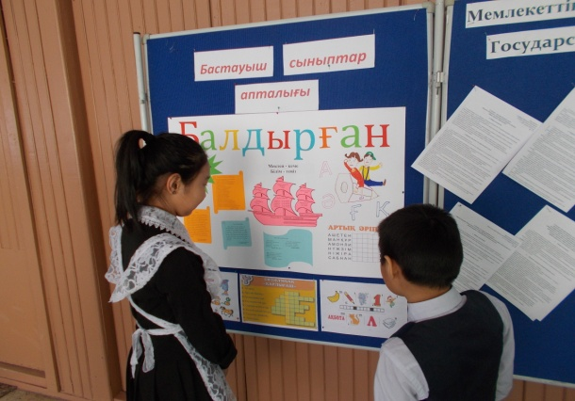 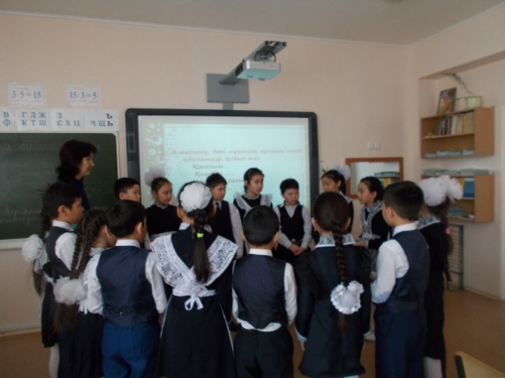

**Апталықта өткізілген мұғалімдердің ашық сабақтарына тоқталсақ:**

**Б.Турсунбаева 3 «А» сыныбында қазақ тілі пәнінен «Етістік» , Б.Закариянова 1«А» сыныбында сауат ашудан «Ж дыбысы мен әрпі» , М.Жапарова**

**4 «А» сыныбында әдебиеттік оқу пәнінен «Ана» , А.Сарманова 2 «А» сыныбында әдебиеттік оқу пәнінен «Әдеп» тақырыптарыда ашық сабақтар өтті.**

**Мұғалімдер ашық сабақтарында жаңа инновациялық технологиялардың әдіс –тәсілдерін шебер қолдана білді.. Әсіресе бағалаудың ерекше жаңа әдістерін пайдалана отырып, оқушылардың қабілетіне сай іс –әрекет жасауына жағдай жасалды. Оқытуды ұйымдастырудың әртүрлі формалары: ұжымдық, топтық, жұптық жұмыс түрлерін кеңінен пайдаланды. Заман талабына сай ақпараттық технологияны пайдалану мақсатында интерактивті тақтамен өткізген сабақтар жоғары бағаланды.**

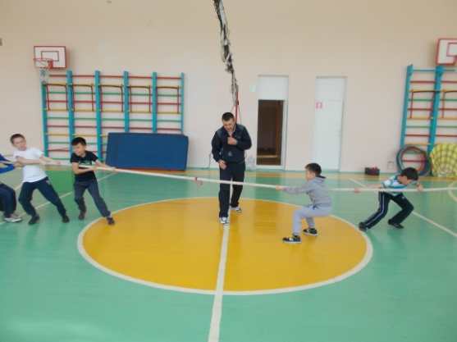 Мектеп жұмысы мен оқушы жетістіктерін өрістетудегі негізгі тұлға – мұғалім. Жас жеткіншектерді шығармашылық және танымдылық қабілеттерін арттыру мақсатында 3-4 сыныптар арасында өткізген «Мақал сөздің мәйегі» тақырыбындағы сыныптан тыс жұмысы да жоғары дәрежеде өтті.

2-3 сыныптар арасында М. Саъдуллаев ұйымдастырылған ұлттық ойындар және «Көңілді старт» эстафеталық жарысы оқушыларды салауатты өмір салтын қалыптастыруға баулиды. А. Кузембаеваның ұйымдастыруымен өнерпаз оқушыларымыз өз өнерлерін ортаға салды.

**« Көктем кереметі» тақырыбындағы сурет көрмесіне қатысқан  оқушылардың суреттері мазмұнды, әсем боялғандығымен  бағаланды.  «Әдемі жазу да өнер» көркем жазу байқауында оқушылардың көркем жазуына баға берілді.**

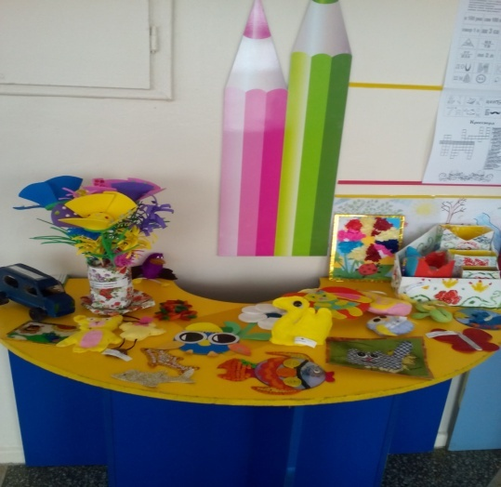

**«Өнерлі өрге жүзер» демекші оқушылар арасында табиғи материалдардан**

**бұйымдар жасау бойынша сайыс өтті.Апталыққа белсене қатысып, жүлделі орындарға ие болған оқушылар арнайы дипломдармен   марапатталды.**